Механичка енергија тела
Са појмом енергија се често сусрећемо.Ето,данас сте пуни енергије, па можете нешто да урадите.А када је немате,узимате храну да бисте је надокнадили.Знате да мотор не може да покреће аутомобил без горива.
Погледај следеће слике:
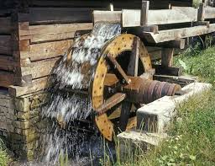
Вода врши рад тако што окреће водени точак.
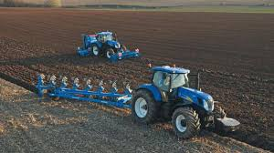
Трактор врши рад тако што вуче плуг који обрађује земљу.
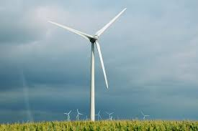
Ветар врши рад тако што окреће лопатице ветроелектране.

Свако тело које може да врши рад поседује енергију,и то видимо на овим сликама.Ако тело нема енергије не може да изврши било какав рад. Тело које има више енергије, моћи ће да изврши већи рад. Енергија тела је, зато, величина која нам показује колики рад може да изврши неко тело.
Енергија је способност тела да врши рад.
Енергија се у физици означава словом Е.
Мерна јединица за енергију је џул.Ознака за џул је Ј.

У природи постоји више различитих видова енергије:механичка,електрична,магнетна,топлотна,светлосна,хемијска,нуклеарна итд.
Електричну енергију добијамо једним делом из енергије река. Многе енергенте користимо за грејање (угаљ, плин). Сателити и многе друге свемирске летелице користе Сунчеву енергију. Њу користе и биљке.
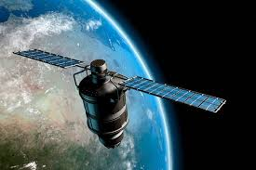 Сателит
У седмом разреду проучавамо механичку енергију.Она може бити:
МЕХАНИЧКА ЕНЕРГИЈА

ПОТЕНЦИЈАЛНА ЕНЕРГИЈА
КИНЕТИЧКА ЕНЕРГИЈА

еластична потенцијална енергија
гравитациона потенцијална енергија

